5.30新龙中一班今日动态
一、来园情况
今天入园后主动绕水杯带的小朋友是：赵翊帆、陆钦瀚、韩凯风、罗恩哲、吕秦川、刘然诺、高翊桐、谢意增、周佳毅、吴 律、曹李安、王启轩、李依恬、楚慕凡、许米诺、黄馨宁、仇思诺、万佳妮、高依诺、赵诺一、杜妍汐、蔡书歆、李雨佳、赵伊凡、刘沐瑶很棒哦！进入教室后，大部分的孩子能够自主将物品整理好，很棒哦！
今天孩子们都开开心心的来到了幼儿园，穿上漂亮的衣服。
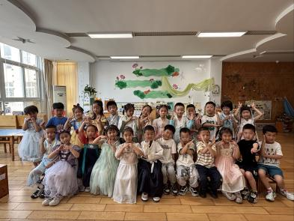 | 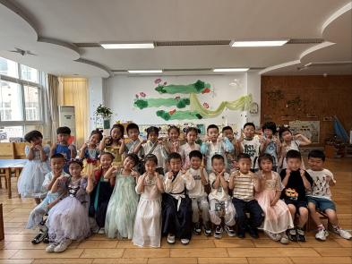 | 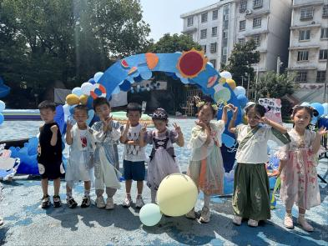
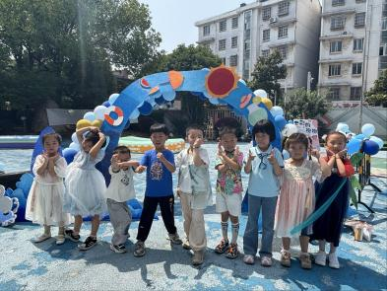 | 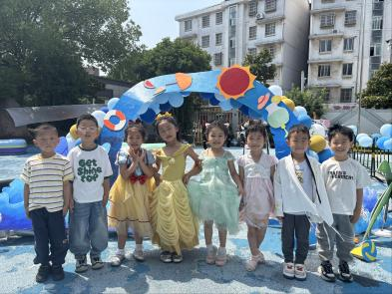 | 
- 半日活动：端午六一游园
今天上午我们开展了游园活动，在场地上，老师准备了很多的游戏，孩子们选择自己喜欢的游戏玩了起来，瞧，孩子们玩的可开心啦！
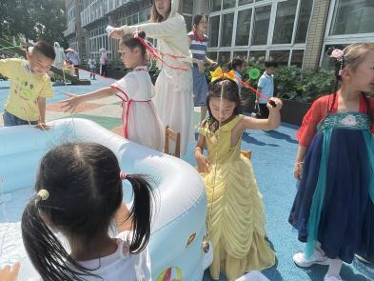 | 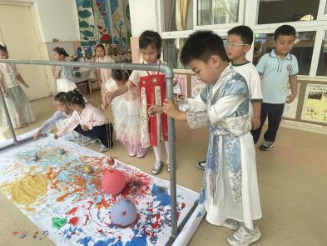 | 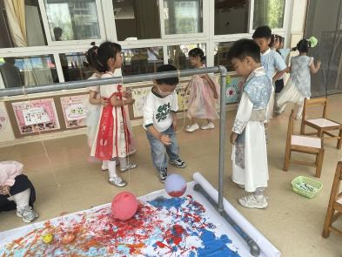
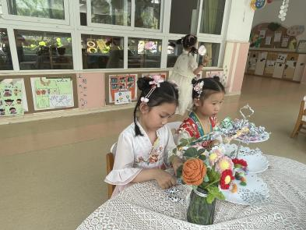 | 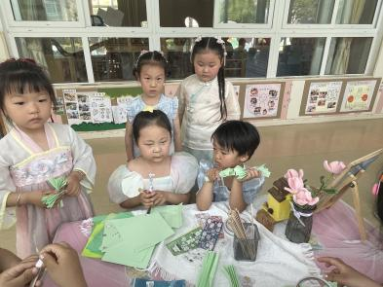 | 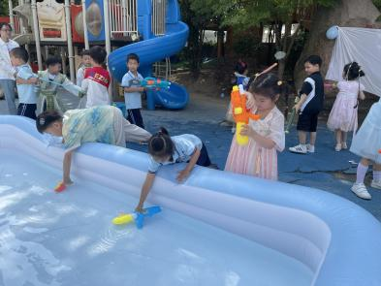
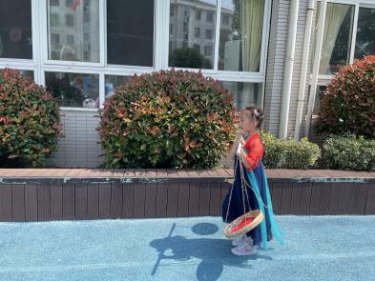 | 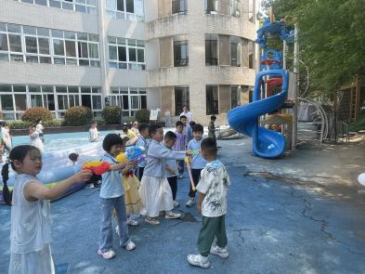 | 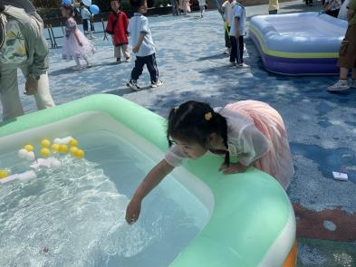
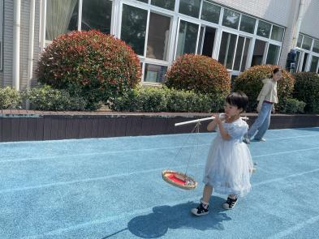 | 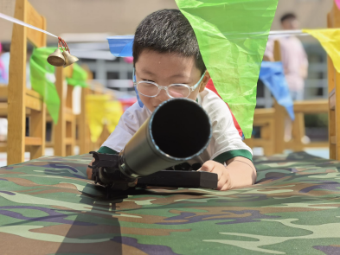 | 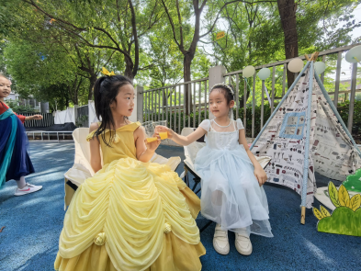

三、生活活动
今天午饭吃的是红薯饭、鸡腿烧香菇、花菜炒香干、田园时蔬汤。今天午饭中，赵翊帆、陆钦瀚、韩凯风、罗恩哲、吕秦川、谢意增、周佳毅、吴 律、曹李安、王启轩、许米诺、黄馨宁、仇思诺、万佳妮、高依诺、赵诺一、杜妍汐、蔡书歆、刘沐瑶都能够快速吃完自己的饭、菜和汤，为你们点赞！
下午：今天的午点是沙琪玛、水果黄瓜、甜橙。
六、请你关注
1.保持手部清洁，勤剪指甲，勤洗手。
2.以清淡饮食为主，多喝温水和食用新鲜水果蔬菜。

